Give-Aways: Pflanzbleistift
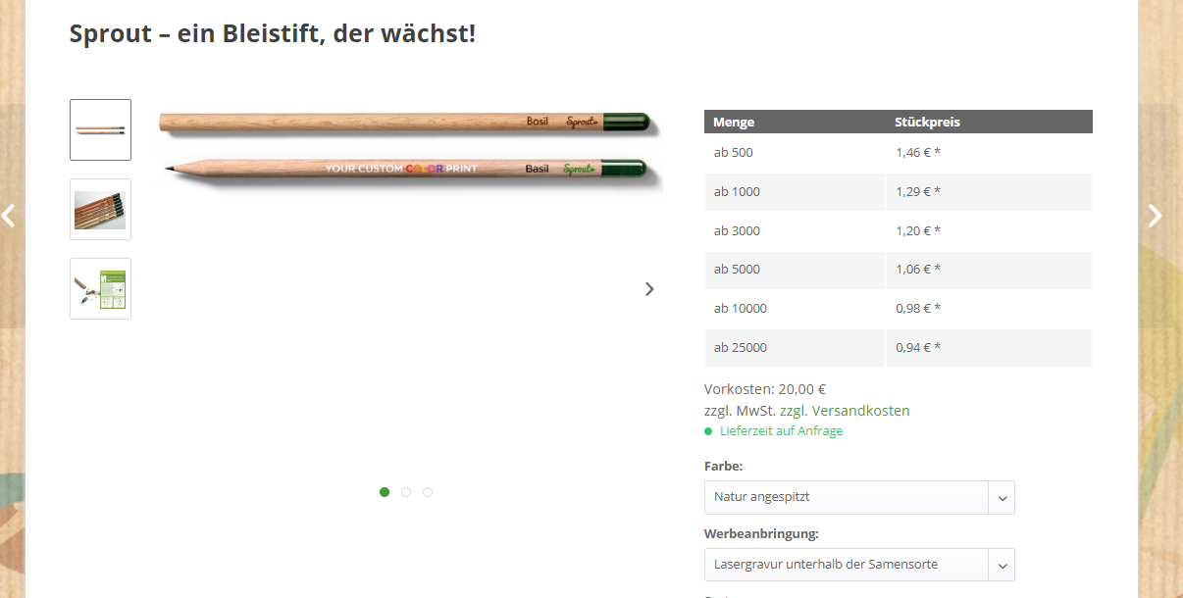
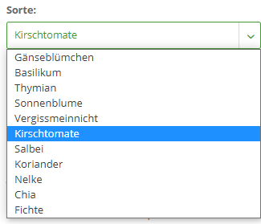

Weitere Ideen:
- Geodreieck (hat die Hochschule Biberach)
- Webcam-Abdeckung
- Multifunktionstuch („Buff“)
- Smartphoneständer/-halter
- ReCup
- Popo-Rutscher
- Trinkflasche
- Bienenwachstuch
- Ladekabel „Get Three“
- Handyhalter „Lodsch“
- Hula Hoop Reifen
- Anspitzer Gecko (von Robs )

